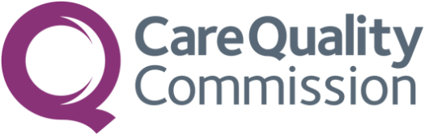
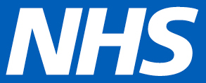

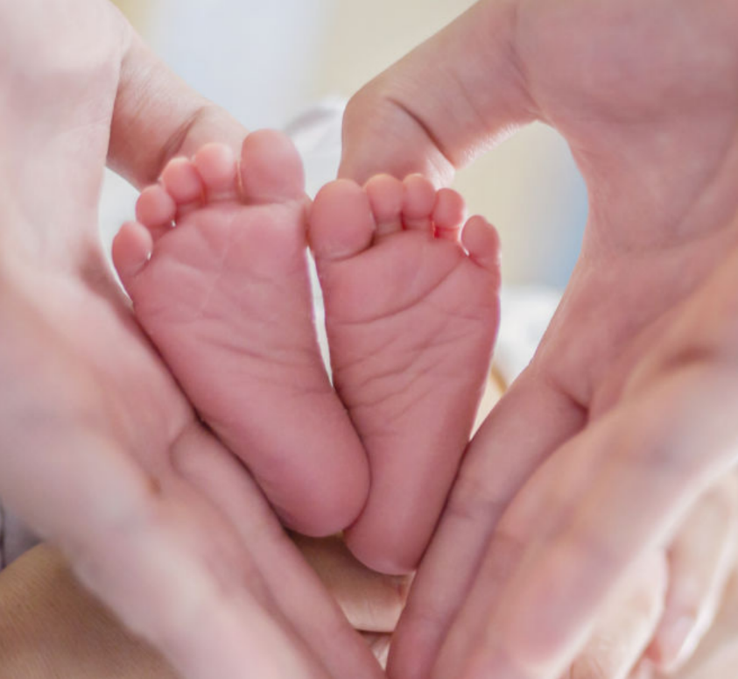
ہمیں اپنی دیکھ بھال کے بارے میں بتائیں
2026 این ایچ ایس (NHS) زچگی سروے
ہم جلد ہی ماؤں کے قبل از پیدائش کی دیکھ بھال، دردِ زہ اور پیدائش، اور بعد از پیدائش کی دیکھ بھال کے حالیہ تجربات کے بارے میں جاننے کےلیے ایک سروے کریں گے۔
یہ سروے زچگی کی خدمات کے تجربات کو بہتر بنانے کے قومی پروگرام کا حصہ ہے۔
آپ کی رائے ہمارے لیے اہم ہے
سروے میں حصہ لینا رضاکارانہ ہے اور تمام جوابات
خفیہ ہیں۔
اگر آپ کو حصہ لینے کی دعوت دی جاتی ہے، تو آپ کا نام، فون نمبر اور ڈاک کا پتا محققین کے ساتھ شیئر کیا جائے گا جو آپ کو ایک خط بھیجیں گے جس میں حصہ لینے کا طریقہ بتایا جائے گا، اور آپ کو یاد دہانی کےلیے ٹیکسٹ پیغامات بھی بھیجیں گے۔ آپ یہ سروے آن لائن یا کاغذ پر مکمل کر سکتے/سکتی ہیں۔

اگر آپ حصہ نہیں لینا چاہتی ہیں یا سروے کے بارے میں کوئی سوال ہے تو براہ مہربانی رابطہ کریں:
- ٹرسٹ فون نمبر ( درکار ہے)
- ٹرسٹ کی ای میل پتہ (اگر دستیاب ہو)
- ٹرسٹ ایڈریس (اگر دستیاب ہو)
NHS زچگی سروے کے پاس سیکشن 251 (NHS ایکٹ 2006) کے تحت رابطے کی تفصیلات پر کارروائی کرنے کی منظوری ہے۔
اگر آپ حصہ نہیں لینا چاہتی ہیں یا سروے کے بارے میں کوئی سوال ہے تو براہ کرم رابطہ کریں:
[ٹرسٹ کا فون نمبر – یہ لازمی ہے]
[ٹرسٹ کا ای میل پتہ اگر دستیاب ہو]

[ٹرسٹ کا پتہ اگر دستیاب ہو]

